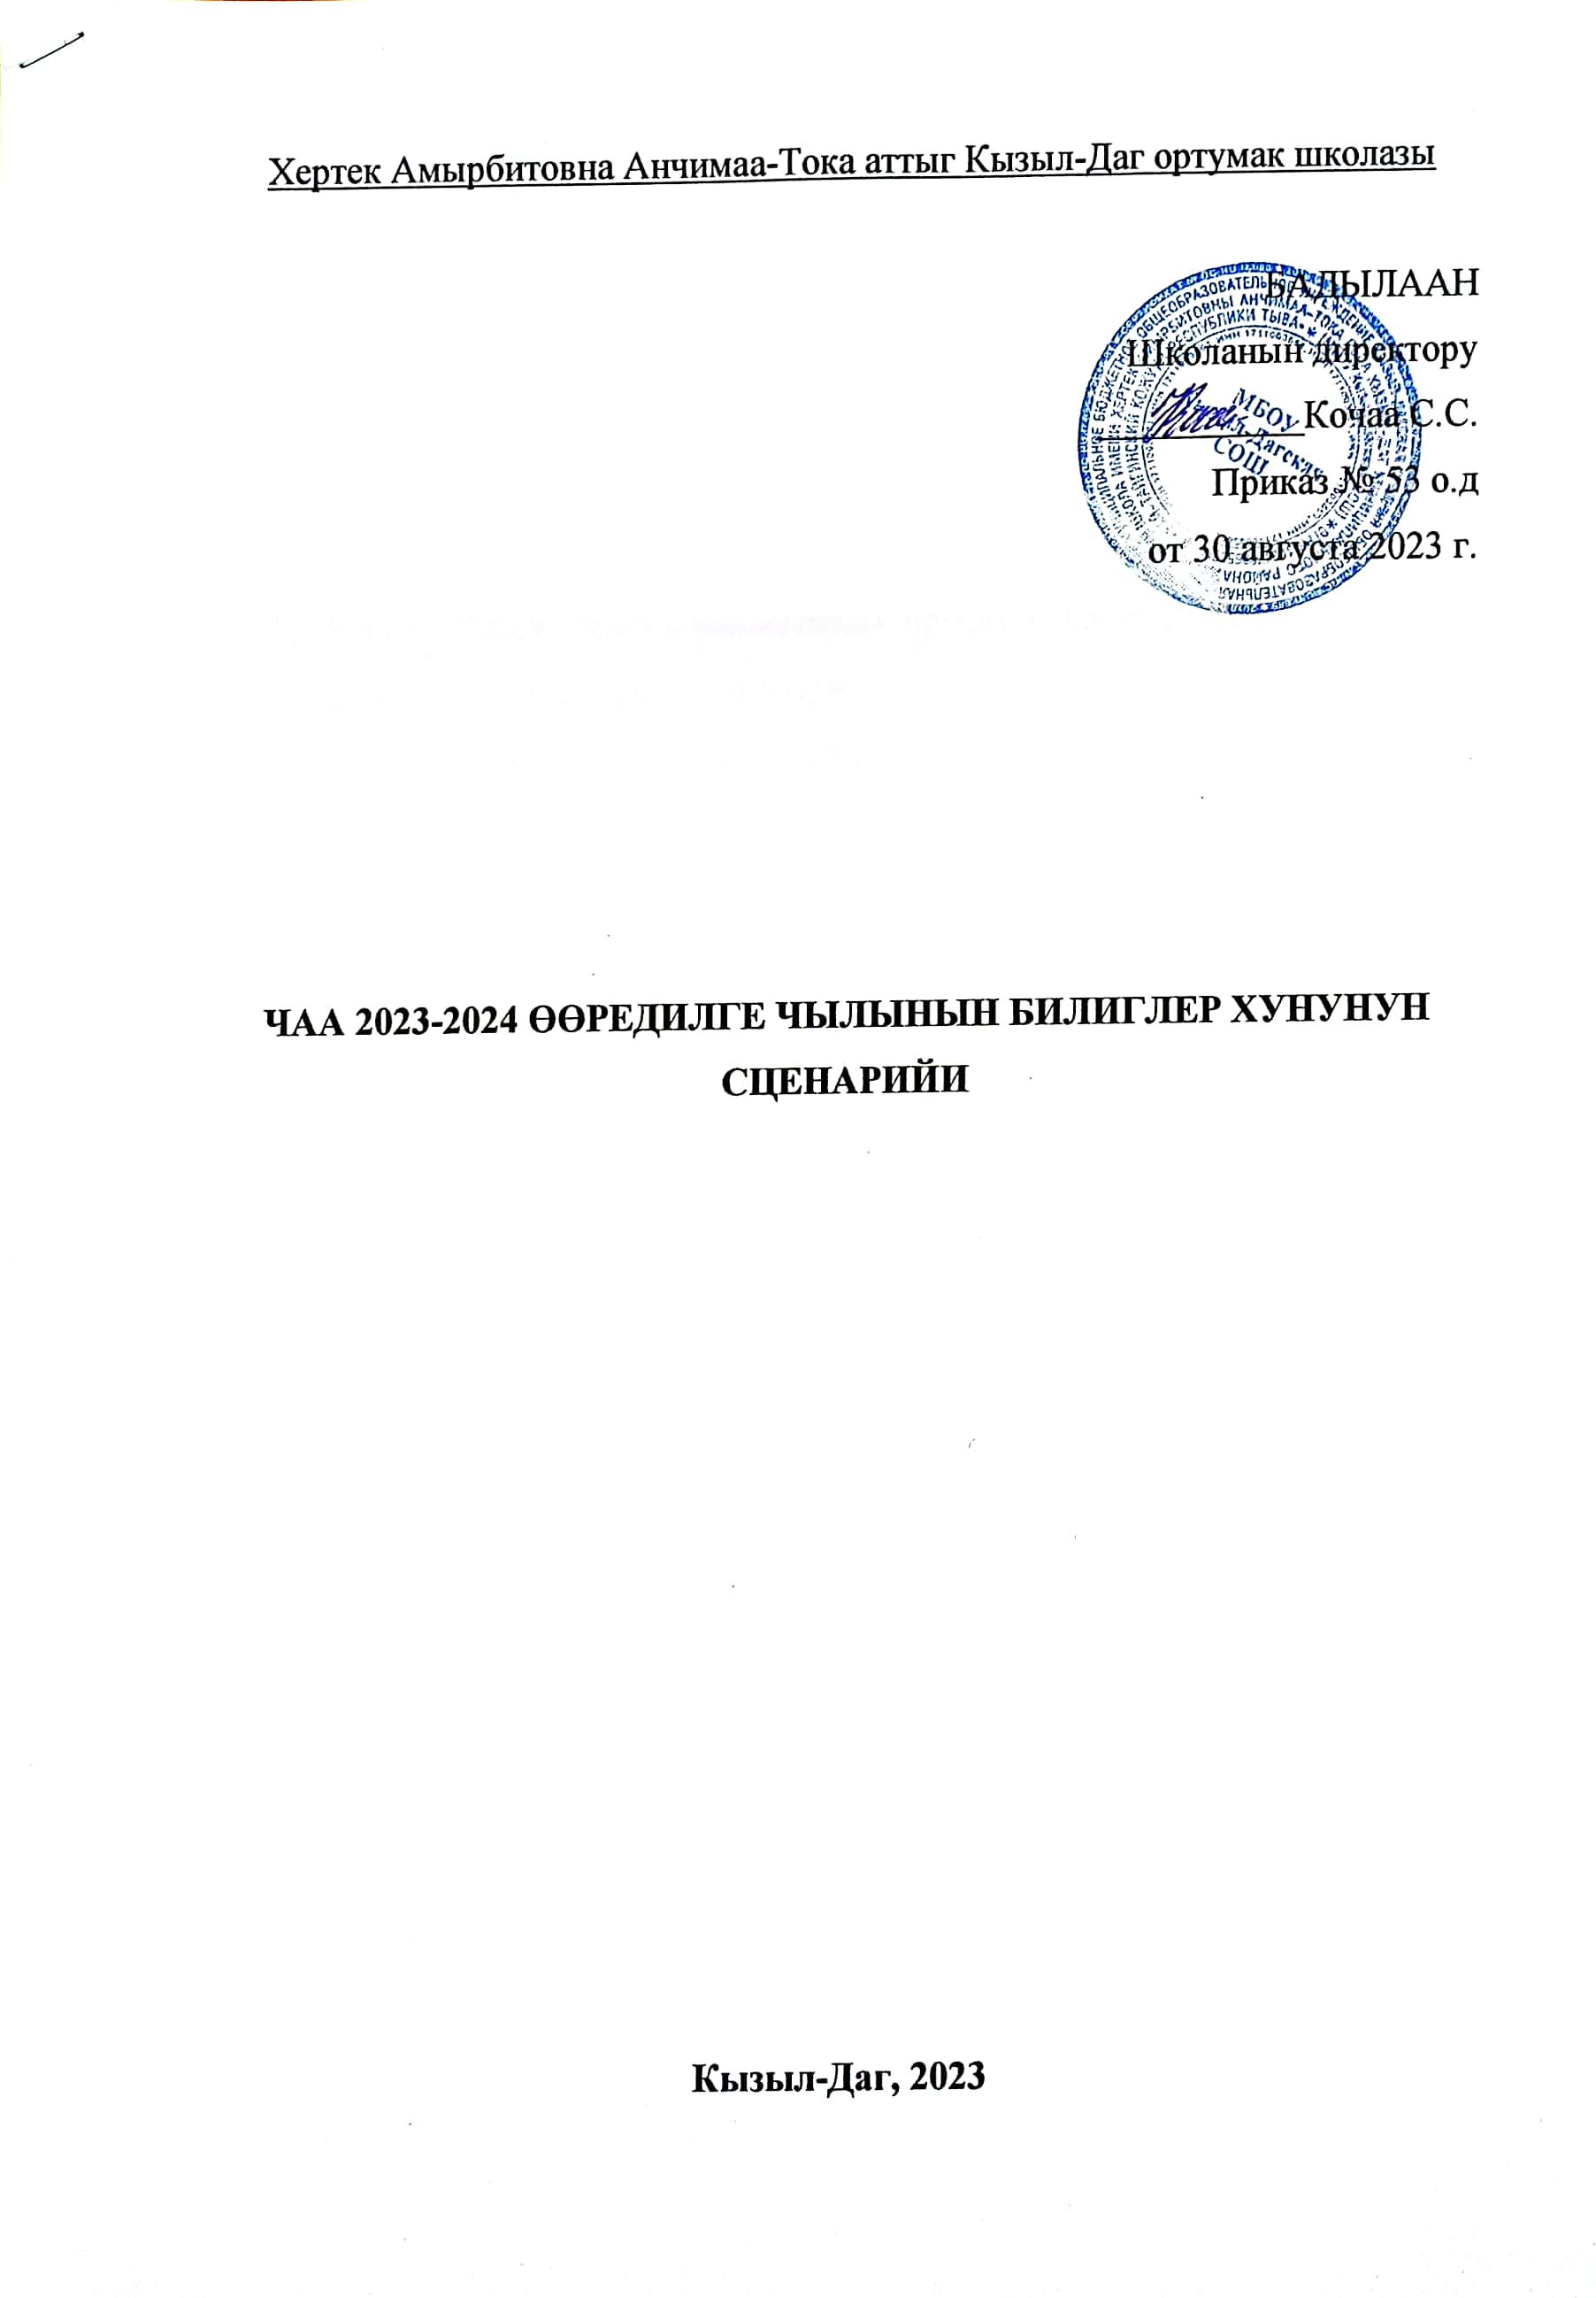ПРОГАРММАЗЫ:
- Байырлыг чыскаал.
- Аалчыларны хундулуг олуттарже олуртуру.
- Байырлыг ажыдыышкын.
- Дужаал-биле таныштырылга.
- Аалчыларга сос.
- Бирги классчыларны башкызынга хулээдип, оларга белек сунары.
- Акция «Келир уенин самолетары» проект «Навигаторы детсвта» 1-ги класс оореникчилериге соннээри.
- Байырлыг чыскаалдын хаашкыны.

Чаа ооредилге чылынын-билиглер хунунун сценарийи:
(чараш школа ырыдары ырлап турар, фанфары)
- Байырлыг чыскаал. ОБЖ башкызы Суге-Маадыр К.Д. рапорту бээр.
- Аалчыларны хундулуг олутарже чалап олуртур.
Башкарыкчы 2: Эки хуннун мендизи-биле эргим хундулуг ада-иелер, башкылар, оореникчилер база келген аалчылар! Билиглернин бирги хуну-билиглерже делгем орукту ажыдары ол. Чаа ооредилге чылынын эгелээни ол. Өөрушкунун, бедик көдурлуушкунунун чараш сагыш-сеткилдин хуну.
Башкарыкчы 1: Сентябрь 1 дээрге эӊ чараш, уттундурбас байырлал.
Башкарыкчы 2:
Чайны оттур манаанывыс,
Чараш солун байырлал,
Сентябрнын бири,
Сеткилдерни өөртуп туру.
Башкарыкчы 1:
Сериин салгын эстеӊнеди хадып туру.
Сеткилдерде сагыш-сеткил чииги кончуг
Эшти-өөрну, башкыларны чаа өөредилге чылында
Билиглер хуну-биле ада-иелерге, оореникчилерге, аалчыларга
байырывыс соннеп тур бис.

Байырлыг чыскаалдын ажыдыышкыны.

Башкарыкчы 2: Аныяк бол, дуржулгалыг

Ажыл-ишке шудургу-даа,

Ажылынга кызымаккай башкывыс бар.

Школавысты баштап чоруур, удуртукчу директорга Кочаа Саяна Санчааевнага байырлыг чыскаалды ажыдары-биле состу бээр-дир бис.

Башкарыкчы 1: Хундулуг тукту кодурери-биле Бай-Тайга кожуун иштинге бичии уругларнын чогаалчызы Леонид Борандаевич Чадамбанын 105 харлаанынга тураскааткан шулук моорейинин тиилекчизи база бо-ла шулук моорейнин республикага номинант 4-ку класстын оореникчизи Монгуш Алдарны чалап алыылынар!

ГИМН РФ И РТ

(Россиия Федерациязынын гимни база Республика Тыванын гимнин ырлаар).

Дужаал-биле таныштырылга.

Башкарыкчы 2: Чаа ооредилге чылы эгелээни-биле директорнун ооредилге-кижизидилге талазы-биле оралакчызы Суге-Маадыр Д.А дужаалдар-биле таныштырар-дыр.

Аалчыларга сөс.

Бай-Тайга кожууннун чагыргазынын корум-чурум-биле ажылдап турар оралакчызы Монгуш артыш Николаевичинге сөсту бээр-дыр бис.

Бай-Тайга кожууннун ооредилге эргелелиниӊ методиктиг төптуӊ начальниги Санчап Чинчи Борисовнага состу бээр-дыр бис.

Кызыл-Даг сумузунун чагырыучы хулээлгезин тур када кууседип турар Монгуш Ай-Херел Аясовичиге состу бээр-дыр бис.

Башкарыкчы 1: Россия Федерациязынын Президентизи Владимир Владимирович Путин 2023 чылды Россияда башкының болгаш дагдыныкчының чылы кылдыр чарлаан. Хундулуг башкыларга байырывыс сөӊнеп тур бис.

Чараш чуулге өөредип, кижизидер,

Чагыг-сөзун ажы-толге оргуп чоруур

Ажыл-ишке кызымактар кымнар дизе

Авыралдыг, эргим ынак башкылар-дыр.

Бирги классты башкызынга хулээдири.

Башкарыкчы 2: Бир-ле дугаар бичии чаштар

Бистин-биле өөренир дээш

Бирги классче чедип келген

Байыр тудуп уткуулунар!

2023-2024 чаа ооредилге чылынын 1-ги классты хулээп ап турар 1-ги категориянын башкызы Сачак Долаана Хоптак-ооловна. Хундулуг башкывыстын ажыл-ижинге хой-хой чедиишкиннерни кузеп, оореткен өөреникчилери шупту тыванын толептиг кижилери болурун кузедивис.

(Долаана Хоптак-ооловна 1-ги класстын өөреникчилери-биле бир кгругту кылыштаар).

«А» деп ужук айтып бергеш

Авам деп сос бижитирген,

Самбырага саннар бижээш

Сайгартырган кижи кымыл?

Баштайгы-ла башкым ол-дур!

Чаа 2023-2024 өөредилге чылынын баштайгы коӊгазын чайяры-биле 11-ги класстын өөреникчизи Салчак Найыр-база 1 –ги класстын өөреникчизи Хертек Онзагайны чалап алыылынар.

(Бирги конганы чайар).

Федералдыг «Навигаторы детства» деп проектиге даянып «Келир уенин самолёду» деп чанчылды бо өөредилге чылында эгелеп турар бис. Бо чанчыл чуг-ле бистин школада эвес, а Россия Федерациязынын 90 регионунда эгелээн болуп турар. Бо чылын чаа немешкен кижизидилге талазы-биле директорнун сумелекчизи Салчак Шенне Алексеевна-биле директорнун кижизидилге талазы-биле оралакчызы кады ажылдап эгелээр. Ам бистин бо ооредилге чылында 11-ги клазынын өөреничилери Саая Аайна база Салчак Найыр «Келир уенин самолёдун» бичии курзукпайлар 1-ги класстын оореничилеринге сөӊнеп турлар. Бо самолеттарында чуу барын башкызы 1-ги кичээлдетаныштырып, тайылбырлап бээр. Доозукчу класс бичии дунмалрынга кузээшкинерин бижип каан ынчангаш соолгу коӊгада 11-ги клазынын доозукчуларынган чуну өөренип, билип алганын чугаалаар.
- Байырлыг чыскаалдын хаашкыны.

Башкарыкчы 1: Өөредилге ажыл-иш-даа эгеледи

Өөрушкулуг сентябрь 1 чедип келди

Өөредилгээ чугле «4», «5» демдектрени

Корум-чурум эки боорун кузедивис!

